

本科生毕业论文（设计）
开题报告

题 目： 基于学习行为大数据的个性
化学习辅导小程序设计与实现
学 院： 电气与计算机工程学院
专 业： 数据科学与大数据技术
学生姓名： 冼文恩
学 号： 2220220016
指导教师： 左海春

2025 年 11 月 13 日

毕业论文（设计）题目 | 基于学习行为大数据的个性化学习辅导小程序设计与实现
- 选题依据（包括目的、意义、国内外现状和发展趋势，主要参考文献）：

1.1 目的
本研究旨在设计并实现一个基于学习行为大数据的个性化学习辅导小程序。其核心目的是解决当前在线教育平台普遍存在的“一刀切”教学问题，通过系统化采集与分析用户在学习过程中的多维度行为数据（如答题正误、学习时长、知识点停留时间等），构建精准的学习者画像，并利用智能算法为每位用户动态推荐个性化的学习资源与学习路径，最终形成一个“数据采集-分析-决策-反馈”的智能学习闭环，实现真正的因材施教。
1.2 意义
为用户提供了一个精准、高效、个性化的学习伴侣，能有效提升学习效率与兴趣；为教育工作者提供了数据驱动的学情洞察工具，辅助教学决策；同时，该小程序轻量化、易传播的特点，使其在课后辅导、职业培训等场景具有广泛的应用前景。
1.3 国内外现状和发展趋势
在全球范围内，利用大数据与人工智能技术推动教育个性化已成为重要趋势。国外如Knewton、Coursera等平台已广泛应用自适应学习技术，相关研究侧重于学习行为分析与个性化推荐模型的构建 [8]，并深入探讨了教育数据挖掘在学习分析中的应用 [9]。根据HolonIQ报告，全球教育科技投资持续增长，个性化学习是核心赛道之一。
在国内，随着“教育信息化2.0”行动的推进，个性化学习已成为国家政策引导的重要方向。学术界在此领域进行了广泛探索，涵盖了从基于知识图谱的微信小程序设计[1]、移动学习平台的实现[2]，到大数据驱动的个性化教学系统研究[3] 等多个层面。产业界同样发展迅速，《2023年中国教育智能硬件市场与用户洞察报告》显示，具备学情分析功能的智能学习设备增长迅速 [4]。此外，数字教材平台[6] 和 BaaS（后端即服务）等新型开发模式[7] 也为个性化学习应用的落地提供了新的技术支持。当前，国内相关研究多集中于平台级应用或硬件设备，而基于微信小程序这一轻量级载体，深度融合学习行为大数据分析并进行全方位个性化辅导（从资源推荐到路径规划）的实践探索，特别是在构建类似“E友教育”但更侧重于数据驱动个性化的平台方面[5]，仍有深入空间。技术的发展趋势正朝着更深度的数据感知、更精准的算法模型、更自然的交互体验三者融合的方向演进，早期的研究为这一领域的沟通与协作奠定了基础 [10]。本研究正是顺应这一趋势，致力于在轻量化应用中实现深度的个性化学习服务。
1.4 主要参考文献
[1] 张欣. 基于知识图谱的个性化学习微信小程序设计与开发[D]. 武汉: 华中师范大学, 2022.
[2] 陆禹文. 基于微信小程序的移动学习平台的设计、开发及应用[D]. 兰州: 兰州大学, 2020.
[3] 徐瑛琦. 基于大数据的个性化教学系统应用研究[D]. 石家庄: 河北师范大学, 2020.
[4] 艾媒咨询. (2023). 2023年中国教育智能硬件市场与用户洞察报告. 艾媒网. https://www.iimedia.cn/
[5] 唐晓明, 杨立, 陈龙. 基于微信小程序“E友教育”的移动学习平台[J]. 数据与计算发展前沿, 2021, 3(6): 105-115.
[6] 刘德山, 王志广. 数字教材平台建设与应用研究：以Web开发系列教材为例[J]. 辽宁师范大学学报(自然科学版), 2025, 48(1): 110-116.
[7] 万德, 苏永恒. 基于BaaS环境的微信小程序开发技术研究[J]. 电脑编程技巧与维护, 2025(10): 23-25.
[8] CHEN X, WANG Y. Learning behavior analysis and personalized recommendation in E-learning systems[J]. Educational Technology & Society, 2022, 25(3): 45-58.
[9] BAKER R S, INVENTADO P S. Educational data mining and learning analytics: applications to constructionist research[J]. Technology, Knowledge and Learning, 2021, 26(3): 443-459.
[10] SIEMENS G, BAKER R S. Learning analytics and educational data mining: towards communication and collaboration[C]//Proceedings of the 2nd International Conference on Learning Analytics and Knowledge. New York: ACM, 2012: 252-254.

二、研究内容（具体研究/设计内容，重点解决的问题，预期结果）：

2.1 具体设计内容
本论文旨在设计并实现一个基于学习行为大数据的个性化学习辅导小程序。系统将通过采集用户多维度的学习行为数据，构建学习者画像，并利用数据分析与推荐算法，为用户提供个性化的学习资源、自适应学习路径及学情反馈，最终形成一个“数据采集-分析-决策-反馈”的智能学习闭环。系统采用前后端分离架构，前端使用Uni-app + Vue.js 框架实现跨端开发，后端使用 Python + Django REST Framework 构建RESTful API，并运用 Pandas、Scikit-learn 等库进行数据分析和模型构建。

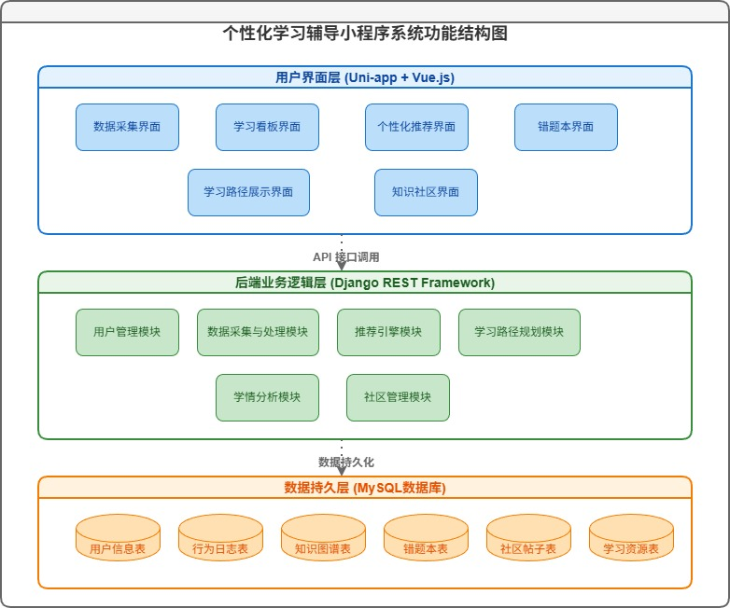
图 1 个性化学习辅导小程序系统功能结构图

2.2 重点解决的问题
学习行为数据的自动化与精准采集问题：如何在不干扰用户正常学习的前提下，通过前端埋点自动化、规范化地采集多维度、高质量的学习行为数据。
个性化推荐与路径规划的精准性问题：如何基于采集到的稀疏、高维行为数据，构建有效的学习者画像，并设计混合推荐算法与路径规划规则，确保推荐内容和学习路径的准确性与有效性。
学情数据的直观可视化与深度解读问题：如何将复杂的学情数据通过可视化的方式清晰、直观地呈现给用户，并提供具有实际指导意义的学情分析报告。
系统性能与数据安全问题：如何在资源受限的小程序环境中，保证大数据量分析和算法计算的性能，同时确保用户敏感学习数据和隐私信息的安全。
2.3 预期结果
一个可运行的个性化学习辅导小程序：实现涵盖学习数据采集、可视化看板、个性化推荐、自适应学习路径、学情报告、错题本及知识社区等核心功能的完整微信小程序。
一套有效的学习行为数据分析与建模方案：完成从数据采集、清洗、分析到用户画像构建、混合推荐、路径规划的完整技术方案与实现。
一份详细的系统设计与开发文档：包括数据库设计文档、API接口文档、系统部署文档等，确保项目的可维护性与可扩展性。
通过用户测试验证系统有效性：通过小范围用户测试，收集反馈，验证小程序在提升学习针对性、学习效率及用户体验方面的实际效果。

三、研究/设计方案（包括不少于三个研究/设计方法、技术路线，理论分析、计算、实验方法和步骤及其可行性，可能出现的技术问题及解决办法）：

3.1 研究方法
文献研究法：深入研读个性化学习、教育数据挖掘、推荐系统等相关领域的学术文献与行业报告，为系统设计提供理论支撑。
原型设计法：采用敏捷开发思想，先快速构建可交互的高保真原型，与潜在用户进行沟通，早期验证产品概念与交互流程的合理性。
案例分析法：分析与研究市面上已有的优秀教育类App和小程序（如“小猿搜题”、“腾讯课堂”等），借鉴其设计优点，并规避已知问题。
3.2 技术路线
本项目将采用软件工程的经典生命周期模型，结合敏捷开发迭代思想，技术路线如下：
需求分析：明确功能性需求（六大核心模块）与非功能性需求（性能、安全、兼容性）。
架构设计：采用前后端分离的RESTful架构。
技术选型：前端：Uni-app + Vue.js + ECharts；后端：Python + Django REST Framework + MySQL；算法库：Pandas + Scikit-learn。
数据库设计：设计并规范用户表、行为日志表、知识图谱表、错题表、资源表、社区帖子表等。
前端开发：实现各功能页面，封装数据采集SDK，集成图表库。
后端开发：实现RESTful API，开发用户画像、混合推荐、路径规划等核心算法服务。
系统测试：进行单元测试、集成测试、性能测试与用户验收测试。
部署与维护：将小程序部署至微信平台，并建立持续的监控与维护机制。
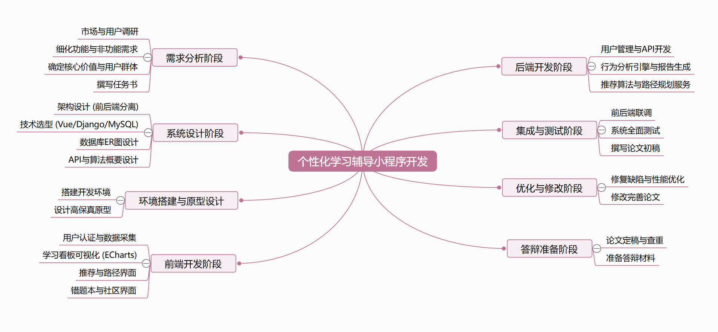
图 2 个性化学习辅导小程序开发思维导图
3.3 可行性分析
技术可行性：所选技术栈（Vue.js, Django, Python数据分析库）成熟稳定、社区活跃，且有大量成功案例可供参考，技术风险较低。
经济可行性：开发主要依赖开源技术与个人工时，部署可采用性价比高的云服务器，成本可控。
操作可行性：微信小程序用户基础庞大，无需下载安装，使用门槛极低。界面设计以易用性为首要原则，确保用户友好。
3.4 可能出现的技术问题及解决办法
问题1：前端数据埋点对页面性能的影响。
解决办法：采用异步、非阻塞的方式上报日志；对高频事件进行节流（throttle）处理；本地缓存日志后批量上传。
问题2：推荐算法冷启动问题。
解决办法：新用户注册时引导选择兴趣标签，初期优先使用基于内容的推荐；随用户数据积累，逐步过渡到协同过滤与混合推荐。
问题3：学习路径规划算法的合理性与有效性。
解决办法：首先基于教育专家经验构建规则引擎，生成基础路径；后续通过A/B测试收集数据，持续迭代优化规则。

四、研究计划与进度安排：

第1阶段：需求分析与技术预研（10月16日 - 10月31日）
10月16日 - 10月22日：明确个性化学习系统的核心价值主张与目标用户群体。
10月23日 - 10月31日：细化功能需求，重点明确学习行为数据采集维度、推荐算法需求及知识图谱构建方案，撰写并提交毕业论文任务书。
第2阶段：系统架构与设计（11月1日 - 11月14日）
11月1日 - 11月7日：完成系统整体架构设计，包括前后端分离模式、数据库ER图设计（重点设计行为日志表、知识图谱表、错题本表等）、核心API接口设计。
11月8日 - 11月14日：确定技术选型，完成关键算法（如基于协同过滤和内容的混合推荐策略、学习路径规划规则引擎）的概要设计与数据流设计。
第3阶段：环境搭建、原型设计及开题报告撰写（11月15日 - 11月30日）
11月15日 - 11月20日：搭建前后端开发环境，配置HBuilderX、Python+Django环境、MySQL数据库及Git版本管理。
11月21日 - 11月27日：设计小程序高保真交互原型，重点完成学习数据采集流程、学习看板可视化及学习路径规划页面的原型设计。

11月28日 - 11月30日：撰写并提交毕业论文开题报告。
第4阶段：前端核心模块开发与中期报告撰写（12月1日 - 12月31日）
12月1日 - 12月10日：开发用户认证模块及学习数据采集前端埋点方案，实现行为数据的自动记录与上传。
12月11日 - 12月20日：开发学习看板可视化模块，集成ECharts图表库，展示学习趋势与知识点掌握度。
12月21日 - 12月31日：开发个性化推荐页面、学习路径展示界面及错题本前端界面。
12月1日 - 12月15日：撰写并提交中期检查报告。
第5阶段：后端核心业务逻辑开发（次年1月1日 - 1月31日）
1月1日 - 1月10日：开发用户管理、权限控制及数据采集API接口，完成学习行为日志的数据清洗与入库。
1月11日 - 1月20日：开发学习行为分析引擎，实现用户画像构建与学情报告（PDF）生成服务。
1月21日 - 1月31日：开发个性化推荐算法服务（协同过滤+内容推荐）与自适应学习路径规划后端核心模块。
第6阶段：系统集成、测试及论文初稿撰写（2月1日 - 2月28日）
2月1日 - 2月10日：进行前后端集成联调，重点测试数据采集准确性、推荐算法接口及学习路径生成功能。
2月11日 - 2月20日：进行系统全面测试，包括功能测试、性能测试（页面响应时间、算法计算效率）及跨平台兼容性测试。
2月1日 - 2月28日：同步进行毕业设计论文初稿的撰写。
第7阶段：系统优化与论文修改（3月1日 - 3月15日）
3月1日 - 3月10日：根据测试反馈修复系统缺陷，重点优化推荐算法的准确性与响应速度，完善学习路径规划逻辑。
3月11日 - 3月15日：根据指导教师意见修改并完善论文内容、图表及格式。
第8阶段：论文定稿与答辩准备（3月16日 - 答辩日）

3月16日 - 3月24日：完成论文最终稿，提交系统进行查重与审核。
3月25日 - 答辩日：整理答辩材料，准备系统演示、答辩PPT及讲解稿，参加毕业答辩。
五、预期达到的效果与存在的主要困难：
5.1 预期达到的效果
功能层面：成功上线一个功能完整、运行稳定的个性化学习小程序，所有核心模块均通过测试，达到任务书要求的性能指标。
用户层面：用户能够通过小程序清晰感知到学习内容和路径的个性化，错题整理和学情报告功能能有效辅助复习，整体用户体验流畅、满意。
技术层面：形成一套可复用的、基于微信小程序与Python技术栈的个性化学习系统解决方案，为后续相关研究或产品开发提供参考。
论文层面：完成一篇结构完整、论证充分、具有实践应用价值的本科毕业论文，并顺利通过答辩。
5.2 存在的主要困难
算法设计的有效性与调优：个性化推荐与路径规划算法的设计与实现是本项目的核心难点，如何确保其推荐与规划结果准确、有效，并对其进行持续优化，需要投入大量时间进行研究、实现与测试。
多模块集成的复杂性：系统包含数据采集、分析、推荐、规划、报告生成等多个紧密耦合的模块，确保这些模块在集成后能够稳定、高效地协同工作，具有挑战性。
数据安全与用户隐私保护的平衡：在采集详尽学习行为数据以提供精准服务的同时，必须严格遵守数据安全法规，设计完善的加密、脱敏和权限管理机制，技术上要求较高。
个人全栈开发能力的挑战：项目涉及前端、后端、数据库、算法等多个领域，对开发者的综合技术能力和项目规划管理能力是一次全面的考验。

指导教师意见（教师可根据研究的理论意义和应用价值、创新之处、研究方法可行性等，提出不少于两方面的指导意见）：

指导教师签名：
年 月 日

专业负责人意见：

专业负责人签名:
年 月 日
所在学院意见:

学院负责人签名:
年 月 日

